Startnotitie voor de wijk XX

Datum: XX

Versie: XX

Geschreven door: XX

**Inleiding**

Voor u ligt de startnotitie voor de wijk XX. In deze startnotitie is de aanpak van gemeente XX uiteengezet, waarmee wij wijk XX volgens een wijkgerichte aanpak aardgasvrij/duurzaam/… gaan maken.

Deze startnotitie bevat het een plan van aanpak voor de wijkaanpak in wijk XX. Dit plan is geïntegreerd met de fases, sporen en knooppunten van [het Wijkkompas](https://wijkkompas.nl). Het doel van dit plan is om XX. De belangrijkste vervolgstappen zijn XX en XX, zie hiervoor ook het laatste hoofdstuk.

De startnotitie verwijst tevens in de **rood gearceerde tekst** naar een aangepaste versie van het werk- en doeboek van Transform, die tevens via de pagina van fase 1 van het Wijkkompas kan worden [gedownload](https://wijkkompas.nl/bestand/713f93b2-aa73-4c4a-bc26-c07bf3c3b09f). Met deze verdiepingen en werkbladen kun jij met je team praktisch aan de slag om stappen te zetten in het realiseren van een startnotitie voor de Wijkaanpak.

**Inhoudsopgave**

Samenvatting 2

Hoofdstuk 1 - Het verhaal 2

Hoofdstuk 2 - Organisatie 3

Hoofdstuk 3 - Uitvoering 6

Hoofdstuk 4 - Vervolg & reflectie 8

Bijlagen 9

**Verspreiding**

Dit document mag bewerkt en gedeeld worden onder de voorwaarden van Creative Commons: naamsvermelding-NietCommercieel-GelijkDelen 4.0 Internationaal ([CC BY-NC-SA 4.0](https://creativecommons.org/licenses/by-nc-sa/4.0/deed.nl))

## Samenvatting

Ons plan voor een wijkgerichte aanpak in de wijk XX is als volgt (max 500 woorden):

Het verhaal van de wijk is… XX

Zo gaan we de organisatie inrichten: XX

Zo gaan we de uitvoering vormgeven: XX

## Hoofdstuk 1 - Het verhaal

Om samen gericht aan de slag te gaan is het essentieel om een duidelijk en gedeeld verhaal te hebben over de wijk en de wijkaanpak, die aansluit bij het DNA van de wijk en de leefwereld van haar bewoners. Dat helpt alle betrokken partijen om een gedeeld beeld van het einddoel te hebben. Ook krijgen bewoners hiermee een beter beeld bij hoe deze wijkaanpak bijdraagt aan de verbetering van de eigen wijk.

De volgende knooppunten uit fase 1 van het Wijkkompas zijn hierbij van belang:

1. [Duidelijkheid over het doel en verhaal van het traject](https://wijkkompas.nl/samen-starten/duidelijkheid-over-het-doel-en-verhaal-van-het-traject)

2. [De juiste partijen aan tafel](https://wijkkompas.nl/samen-starten/de-juiste-partijen-aan-tafel)

3. [Gesprekken met bewonersinitiatieven](https://wijkkompas.nl/samen-starten/gesprekken-met-bewonersinitiatieven)

### Korte beschrijving van de wijk

We hebben het over de wijk XX.

[Beschrijf op hoofdlijnen de ligging, afbakening, type woningen, type huurders. Voeg eventueel een afbeelding toe van de wijk]

### Het verhaal van deze wijkaanpak

We beginnen met de samenvatting. Hieronder leest u kort en bondig het verhaal van deze wijkaanpak: Waarom gaan we in deze wijk aan de slag? Welke koppelopgaven nemen we mee? Wat is het ideale eindbeeld van deze (integrale) wijkaanpak?

[Het verhaal] Denk hierbij aan:

* Aanleiding Zie werkblad 4 op pagina 10
* Koppelopgaven (optioneel) Zie verdieping 2.4 op pagina 8 en werkblad 3 op pagina 9
* Ideaal eindbeeld van de wijk Zie verdieping 1.2 op pagina 6 en werkblad 2 op pagina 7.
* Tijdslijn

Voor de gemeente zijn dit de specifieke aandachtspunten:

[extra details voor de gemeente intern, denk bijv. aan de wijze van samenwerken intern en extern]

Voor de bewoners van de wijk XX zijn dit de specifieke aandachtspunten:

[extra details voor bewoners, denk bijv. aan wat het voor het gaat betekenen]

### Inventarisatie van relevante stakeholders

### Zie verdieping 1.6 op pagina 18 en werkblad 6 en 7 op pagina 19 en 20.

We onderbouwen graag waarom we uit zijn gekomen op bovenstaand verhaal. Daarom zetten we in deze paragraaf uiteen welke stakeholders relevant zijn en wat hun ideale eindbeeld is van de uitkomst van deze integrale wijkaanpak.

Dit zijn de relevante stakeholders in deze wijk, met hun belangen:

Naam stakeholder: XX

Ideale eindbeeld: XX

Naam stakeholder: XX

Ideale eindbeeld: XX

Naam stakeholder: XX

Ideale eindbeeld: XX

Etc…

* Inventarisatie van koppelopgaven Zie verdieping 2.4 op pagina 8 en werkblad 3 op pagina 9

Het verhaal van de wijk is gebaseerd op de koppelopgaven van de wijk. Voor elke koppelopgave hebben we bewust gekozen om deze wel of niet te koppelen aan de opgave van de energietransitie.

We hebben verkend wat de meerwaarde zou zijn van een integrale wijkaanpak – een wijkaanpak waarin we naast energietransitie ook andere actuele thema’s meenemen. Daarvoor hebben we verschillende opgaven geïdentificeerd in deze wijk. Onderstaande tabel toont welke dat zijn, of we hebben gekozen om ze mee te nemen in deze wijkaanpak (m.a.w.: koppelen), en waarom.

|  |  |  |
| --- | --- | --- |
| **Energietransitie opgaven** | **Wel/niet koppelen** | **Reden** |
| XX |  |  |
| XX |  |  |
| **Andere thema’s** |  |  |
| XX |  |  |
| XX |  |  |
| XX |  |  |

### De juiste partijen aan tafel

Op basis van bovenstaande twee paragrafen komen we tot een lijst aan partijen die betrokken moeten zijn bij deze wijkaanpak. We hebben hierbij gezocht naar alle partijen die tussen nu en de afronding betrokken zouden moeten zijn bij ons proces. We maken hierbij onderscheid tussen een kernteam dat gedurende het volledige proces actief is en partijen die alleen op relevante momenten worden aangehaakt.

|  |  |  |
| --- | --- | --- |
| **Betrokken partijen bij deze wijkaanpak** | **Lid van kernteam** | **Korte omschrijving van onderwerpen waarbij deze partij betrokken moet zijn** |
| XX | Ja/nee |  |
| XX | Ja/nee |  |
| XX | Ja/nee |  |
| XX | Ja/nee |  |
| XX | Ja/nee |  |
| XX | Ja/nee |  |

## Hoofdstuk 2 - Organisatie

Nu we weten aan welke opgaven we gaan werken en met welk verhaal, is het zaak om een hiervoor passende organisatie in te richten. Deze organisatie, vaak in de vorm van een kernteam (of projectteam), neemt de leiding over het proces om de wijkaanpak uit te werken en uit te voeren. Hiervoor bepaalt de gemeente voor zichzelf hoe zij haar regierol wil invullen en bepalen overige stakeholders ook welke rol zij gedurende het proces aannemen. De betrokken partijen maken ook onderling afspraken over hoe de samenwerking er in de praktijk uitziet.

De volgende knooppunten uit fase 1 van het Wijkkompas zijn hierbij van belang:

1. [Gemeente bepaalt haar invulling van ‘regierol’](https://wijkkompas.nl/samen-starten/gemeente-bepaalt-haar-invulling-van-regierol)
2. [Rol netbeheerder duidelijk](https://wijkkompas.nl/samen-starten/rol-netbeheerder-duidelijk)
3. [Rol energiepartijen duidelijk](https://wijkkompas.nl/samen-starten/rol-energiepartijen-duidelijk)
4. [Rol Vereniging van Eigenaren duidelijk](https://wijkkompas.nl/samen-starten/rol-vereniging-van-eigenaren-duidelijk)
5. [Vorm van samenwerking bepalen](https://wijkkompas.nl/samen-starten/vorm-van-samenwerking-bepalen)

### Regierol van de gemeente

### Zie verdieping op pagina 12 en zie werkblad 5 op pagina 13 en 14.

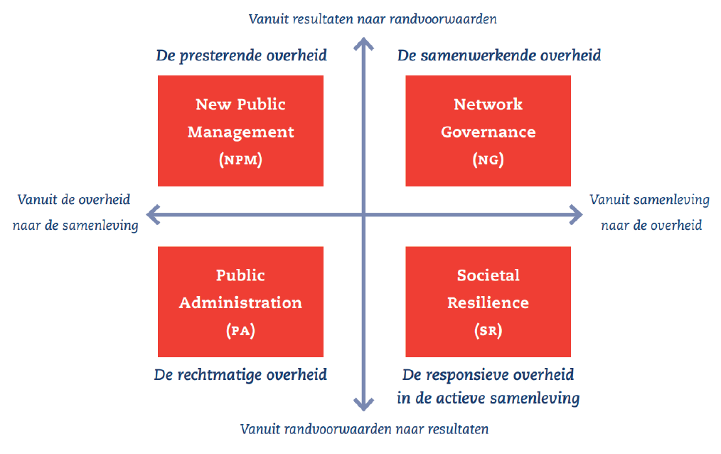De gemeente heeft vanuit het Rijk de regierol gekregen voor het uitvoeren van wijkgerichte aanpakken. Wij kunnen als gemeente bepalen hoe we die regierol willen invullen. Op hoofdlijnen zijn daarvoor vier varianten[1], die in de praktijk gecombineerd worden:

**Onze invulling van de regierol:**

Wij kiezen voor wijk XX als primaire regierol voor: XX, omdat XX.

Daarnaast zullen we in situatie XX ook de rol XX innemen, omdat XX.

En zullen we in situatie XX ook de rol XX innemen, omdat XX.

### Fusie van belangen als onderdeel van een integrale aanpak

### Zie verdieping 1.6 op pagina 18 en werknblad 6 en 7 op pagina 19 en 20

We hebben te maken met een brede stakeholdergroep. Hieronder inventariseren we de belangen van die groepen, om vervolgens te benoemen welke kansen en risico’s we daarin herkennen.

|  |  |
| --- | --- |
| **Stakeholder** | **Hun belang in deze wijkaanpak** |
| Bedrijven, zoals XX |  |
| Woningcorporatie XX en XX |  |
| Netbeheerder XX |  |
| Energiecoöperaties XX en XX |  |
| Gebouweigenaren, namelijk XX en XX |  |
| Bewoners, zoals XX en XX |  |
| VvE’s (aantal XX) |  |

Gegeven deze belangen, zien we de volgende kansen:

* XX
* XX

En ook de volgende risico’s:

* ­ XX
* XX

### Samenwerking binnen het kernteam

### Zie verdieping 1.7 op pagina 26 en werkblad 10 op pagina 27.

Een ideaal kernteam bevat gezamenlijk alle kennis die we nodig hebben, en een brede set aan vaardigheden. Deze kennis en vaardigheden zijn essentieel of wenselijk in ons kernteam:

|  |  |  |
| --- | --- | --- |
|  | **Kennis** | **Vaardigheden** |
| **Need to have** | XX | XX |
|  | XX | XX |
|  | XX | XX |
| **Nice to have** | XX | XX |
|  | XX | XX |

Dit overzicht van kennis en vaardigheden kunnen we gebruiken om een gebalanceerd kernteam samen te stellen, en ons bewust te worden welke kennis of vaardigheden mogelijk nog niet aanwezig zijn in dat team.

Voor een soepele samenwerking binnen het kernteam stellen we de volgende wijze van samenwerken voor. Dit voorstel is al afgestemd met XX en XX. Het moet nog worden afgestemd met XX en XX.

Overleg & planning

* XX
* XX

Besluitvorming & mandaat

* XX
* XX

Financiering & capaciteit

* XX
* XX

[optioneel] Voor de samenwerking met stakeholders buiten het kernteam hebben we de volgende afspraken gemaakt:

* XX (bijv.: stakeholder XX is agendalid; stakeholder Y vergadert eens per 3 maanden mee; we richten werkgroepen in voor de thema’s A en B)
* XX

## Hoofdstuk 3 – Uitvoering

Na het opzetten van een organisatievorm volgt het nadenken over de uitvoering. Vanzelfsprekend is dat een langdurend proces waarin nog heel veel keuzes te maken zijn. Met twee onderwerpen maken we nu een start (beiden zijn knooppunten uit fase 1 van het Wijkkompas):

1. [Helderheid over ambities, belangen en prioritering](https://wijkkompas.nl/samen-starten/helderheid-over-ambities-belangen-en-prioritering)
2. [Communicatieplan voor bewoners en gebruikers in de wijk](https://wijkkompas.nl/samen-starten/communicatieplan-voor-bewoners-en-gebruikers-in-de-wijk)

### Essentiele thema’s voor het slagen van de wijkaanpak

### Zie verdieping 2.5 op pagina 32 en werkblad 12 op pagina 33

Nu duidelijk is welke partijen betrokken zijn, is het belangrijk om uit te wisselen welke thema’s iedere partij belangrijk vindt. Dat geeft de juiste randvoorwaarden en kaders voor de integrale aanpak.

Deze vragen, discussies en thema’s steken veel de kop op als het gaat over deze wijk (energietransitie, of in het algemeen):

* XX (speelt bij XX en XX)
* XX (speelt bij XX)

Deze onderwerpen zullen we hoge prioriteit geven in onze aanpak.

### Afwegingskader voor de beoordeling van meerwaarde

### Zie verdieping 2.1 op pagina 44

Vaak worden er meer kansen (opgaven) geïdentificeerd dan er opgepakt kunnen worden. Er

zullen dus keuzes gemaakt moeten worden. Maar hoe weeg je die doelen af ten opzichte van

elkaar? Wat is belangrijker en wat krijgt minder aandacht? Hiervoor maken we een afwegingskader samen met de stakeholders van de wijk. Dit helpt ons om intern op een andere manier het gesprek aan te gaan, waarbij de focus niet (uitsluitend) op de directe financiële aspecten ligt.

Het afwegingskader voor de integrale aanpak bepalen we niet alleen. Samen met verschillende stakeholders bepalen we welke onderwerpen aan bod komen, en hoe concreet we worden in de aanpak. We hebben daarom gesprekken gevoerd over het afwegingskader met deze stakeholders: XX, XX en XX. We zijn van plan om nog te spreken met XX, XX en XX.

In bijlage 2 staat het afwegingskader in meer detail. Het heeft geleid tot de volgende prioritering van koppelopgaven:

|  |  |  |
| --- | --- | --- |
| **Prioriteit** | **Gekozen koppelopgave** | **Omdat** |
| 1 |  |  |
| 2 |  |  |
| 3 |  |  |
| 4 |  |  |
| 5 |  |  |
| 6 |  |  |
| 7 |  |  |
| 8 |  |  |
| 9 |  |  |
| 10 |  |  |

### Communicatieplan voor bewoners en gebruikers in de wijk

### Zie verdieping 3.2 op pagina 38 en werkblad 18 op pagina 46

Het tweede onderwerp waar we nu alvast een start mee maken is het communicatieplan. Communicatie is meer dan zenden; het gaat om dialoog en interactie.

Het doel van onze communicatie is als volgt: XX

Onze doelgroep bestaat uit deze groep, met bijbehorende behoeften:

* XX (behoeften: bijv eenvoudig taalgebruik, waarderen van actieve rol in gemeenschap, etc)
* XX
* XX

Wij hebben de volgende ideeën om in dialoog (= interactie) aan te gaan met onze doelgroepen:

* XX
* XX

Op momenten dat wij willen informeren (= zenden), dan gebruiken wij de volgende kanalen:

* XX
* XX

Momenten waarop wij in elk geval willen communiceren zijn:

* XX
* XX

[Optioneel: voeg een concept-communicatieplan toe als bijlage bij deze startnotitie]

## Hoofdstuk 4 - Vervolg & reflectie

Hierboven heeft u gelezen wat ons plan van aanpak is om de wijkaanpak in XX op te starten. Dat is een eerste stap.

Wij zien op korte termijn de volgende vervolgstappen voor ons:

* XX
* XX
* XX

Terugkijkend op het proces tot nu toe hebben wij de volgende inzichten opgedaan:

* XX
* XX
* XX

We zijn gedreven om de komende periode meer te leren over de volgende zaken:

* XX
* XX
* XX

## Bijlagen

**Bijlage 1: Transform en het Wijkkompas**

Centraal staat het gedachtegoed van **Transform**[2] om wijkaanpakken integraal aan te pakken door te beginnen met het inventariseren van koppelopgaven. Door een integrale wijkaanpak te kiezen werk je aan het verbreden – en daarmee vergroten – van maatschappelijke waardecreatie. In een integrale wijkaanpak wordt de energietransitie het vliegwiel voor andere opgaven die spelen in de wijk.

De kennis van Transform wordt aangevuld met praktische handvatten van het **Wijkkompas**[3]. Het door Stroomversnelling ontwikkelde Wijkkompas is dé betrouwbare procestool voor projectteams van (stapsgewijze) verduurzaming van wijken. Het Wijkkompas biedt houvast door duidelijkheid te geven welke keuzes er gemaakt moeten worden. En het biedt concrete handvatten om vorm te geven aan een integrale wijkaanpak.

De leerlijn maakt gebruik van concrete opdrachten uit het werk- & doeboek van Transform, en van handvatten uit (de knooppunten in) het Wijkkompas deelnemers op weg te helpen met de juiste stappen.

**Bijlage 2: Afwegingskader van koppelopgaven**

We hebben een multi-criteria-analyse uitgevoerd om de prioriteit van verschillende koppelopgaven te bepalen. We scoren elke koppelopgave op zes succesfactoren, die elk een eigen weging hebben. Zo berekenen we de score per koppelopgave. De opgave met de hoogste score krijgt de hoogste prioriteit.

Hieronder vind je een afbeelding van de analyse. De berekening vind je in de bijlage: [naam excel document]

*[dit is een voorbeeld. Vervang deze afbeelding door de uitkomsten van je eigen afwegingskader in werkblad [naam]]*

1. De vier vormen van overheidssturing, Van der Steen et al. (2015). Sedimentatie in sturing. NSOB.
2. Zie [hier](https://www.squarewise.com/wp-content/uploads/2021/07/Werk-en-doeboek_handvatten-voor-de-energietransitie-in-een-integrale-wijkaanpak.pdf) het werk- en doeboek van Transform
3. [www.wijkkompas.nl](http://www.wijkkompas.nl)